الجمهورية اللبنانية
وزارة الطاقة والمياه
المديرية العامة للموارد المائية والكهربائية

مشـروع

دراسة إنشاء بحيرة جبلية
في
منطقة بقرقاشا – لبنان الشمالي
________

التقرير النهائي

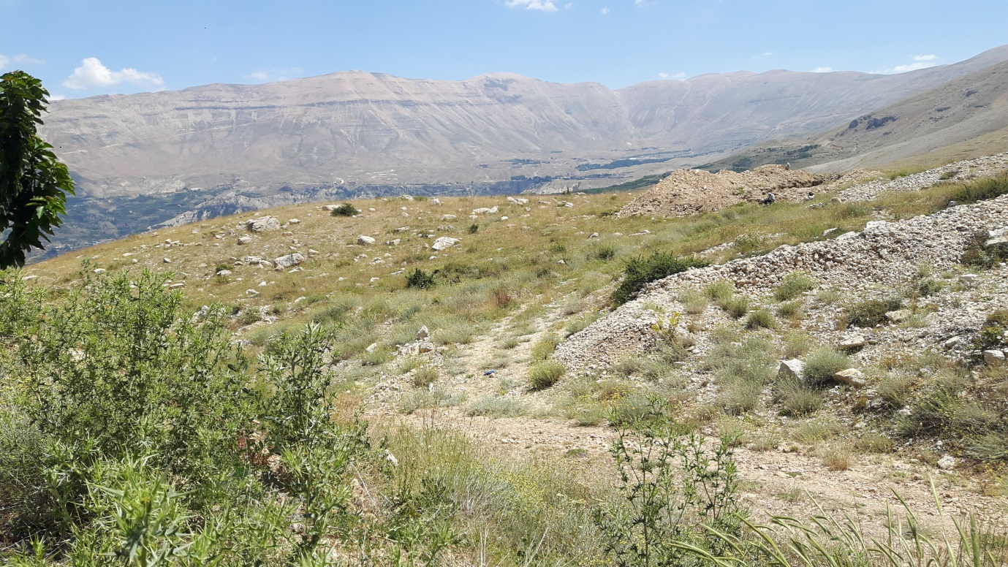

بيروت، آب 2018 دار النهضة للهندسة
المهندس سليم كريديه

